附件：ARP断网攻击解决方法
方法一：
如果你和使用局域网的其他用户关系不错，那你可以根据拦截提示，找到发送者机器名
然后去找电脑的主人，那他（她）杀一下毒，或者关掉P2P工具。
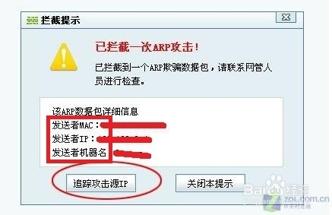
方法二：
当然，为了避免冲突，也可以自己动手解决
首先，打开360安全卫士，在右下角“更多”


在“我的工具”中找到“流量防火墙”
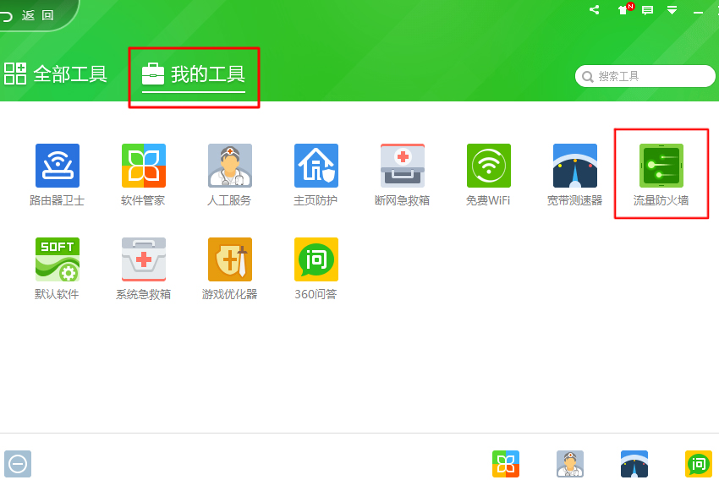
选择“局域网防护”
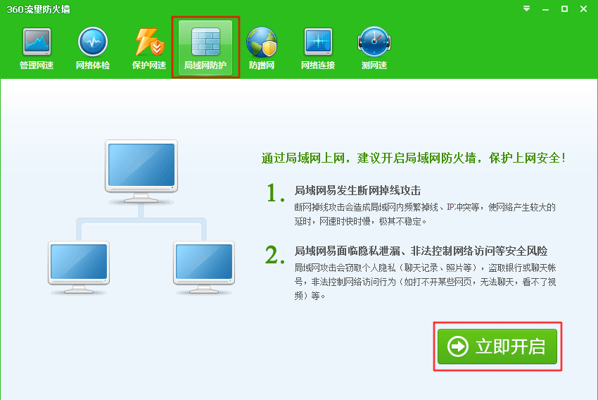
点击“立即开启”，这时系统在几十秒内即完成开启局域网防护。
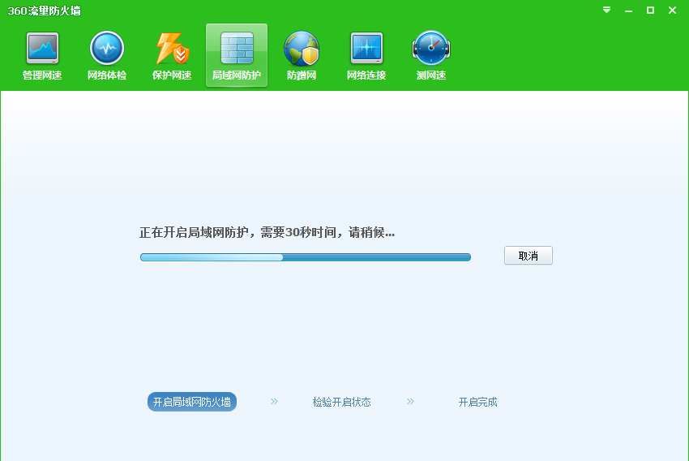
这样，360就能自动防护ARP断网攻击了
如果，先前已完成局域网防护的设置，当再次设置时会显示如下界面。开启前面四项即可。
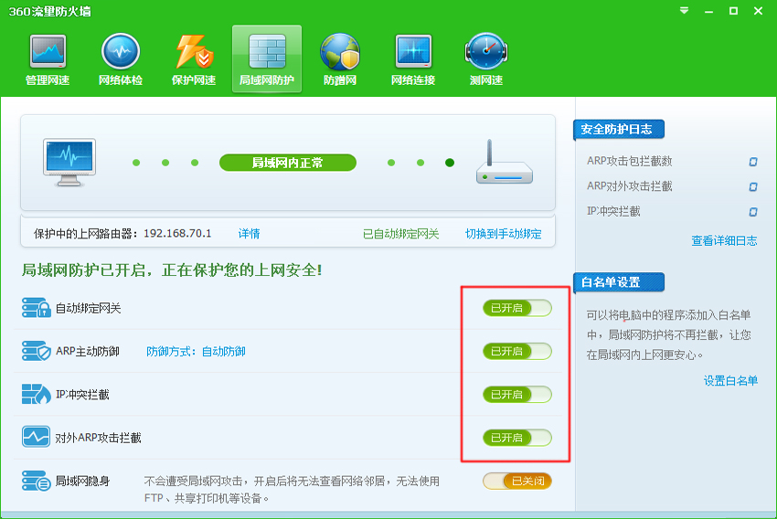

方法三：
使用ARP命令，绑定MAC和IP地址。
- 查找本地网关的MAC地址。
打开“命令提示符”窗口，在网络正常的情况下输入ARP -a 命令，可以找到这两个地址。如：
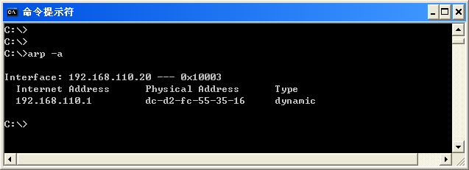

2、绑定
使用 ARP -s <MAC地址> <IP地址> 命令，如：

3、查看结果
再用ARP -a命令检查，当 type 的显示从之前的 dynamic（动态）变成 static（静态），表示捆绑成功，如：
